Перед выполнением выгрузки документов убедиться, что структура выгружаемых данных совпадает со структурой данных в базе-приемнике. Если структуры не совпадают – вероятно, одной из баз требуется обновление до версии другой базы.
Открыть обработку «Выгрузка и загрузка данных XML». В открытой форме обработки на вкладке «Выгрузка» выполнить следующие действия:
- Установить галочку «Вместе с документами выгружать их движения».
- Выбрать все документы, установив галочку в столбце «Данные для выгрузки».
- Установить необходимые отборы для первого документа. Скопировать отборы для всех остальных документов.
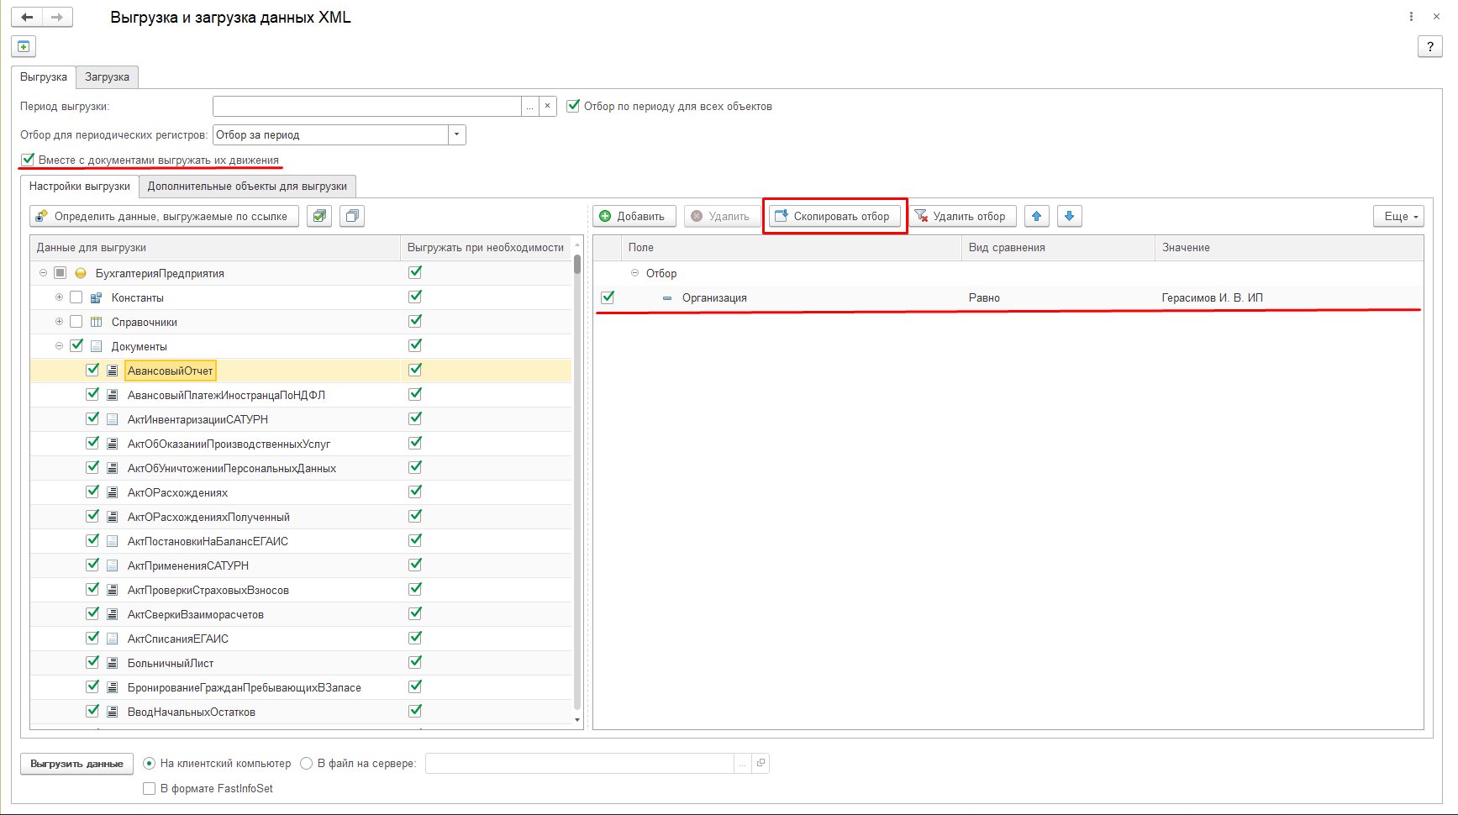
- Убрать галочки в столбце «Данные для выгрузки» для всех документов, у которых не проставился отбор, но оставить галочки в столбце «Выгружать при необходимости».
- Убрать галочки в обоих столбцах у документов, наименования которых содержат префикс «Удалить».
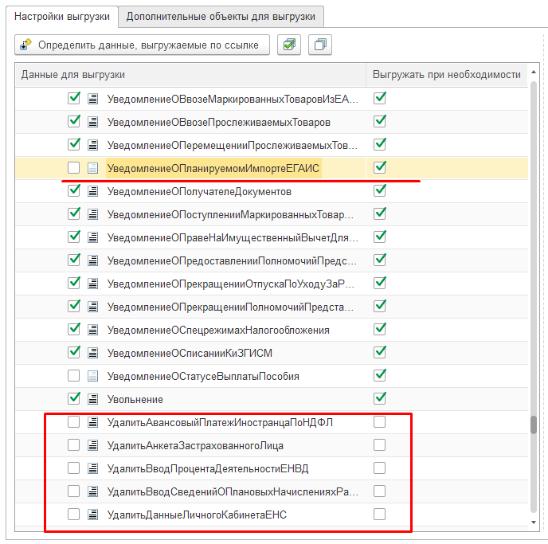
- Установить галочки в столбце «Выгружать при необходимости» для всех остальных объектов метаданных.
- Запустить выгрузку данных.
В базе-приемнике открыть обработку «Выгрузка и загрузка данных XML», перейти на вкладку «Загрузка» и выполнить следующие действия:
- Установить галочку «Загружать данные в режиме обмена»
- Выбрать режим загрузки предопределенных элементов с подменой ссылок на существующие в базе.
- Запустить загрузку данных.
После завершения загрузки данных:
- Проверить на дублирование элементы справочников «Организации», «Статьи движения денежных средств», «Статьи затрат».
- Проверить на дублирование планы видов расчета «Начисления» и «Удержания».
- При наличии дублей с помощью обработки Infostart Toolkit выполнить поиск и замену ссылок. После выполнения замены удалить заменяемые объекты.

